***Впровадження елементів дистанційної підтримки навчання в закладі***

***«Загальноосвітня школа І-ІІІ ступенів із спеціалізованими класами з поглибленим вивченням математики і фізики № 34 Вінницької міської ради»***

Одним із пріоритетних напрямів державної політики щодо розвитку освіти є запровадження інноваціних та інформаційних технологій у навчання й виховання учнів.

Сучасний рівень розвитку комп’ютерної техніки, наявність в учнів не тільки стаціонарних ПК, а й планшетів та смартфонів надає широкі можливості щодо модернізації та підвищення ефективності навчання.

Розвиток мережних технологій, а саме наявність широкосмугового підключення та встановлення WiFi-точок для вільного доступу до мережі поза кабінетами; впровадження регламентованого доступу до мережі на основі дистрибутиву Linux IPFire створили передумови до впровадження елементів дистанційної освіти в навчальний процес закладу.

В своїй роботі вчителі закладу, що розробляють навчальні курси орієнтовані на дистанційну підтримку навчання використовують переважно систему дистаційної підтримки навчання <http://disted.edu.vn.ua/>.

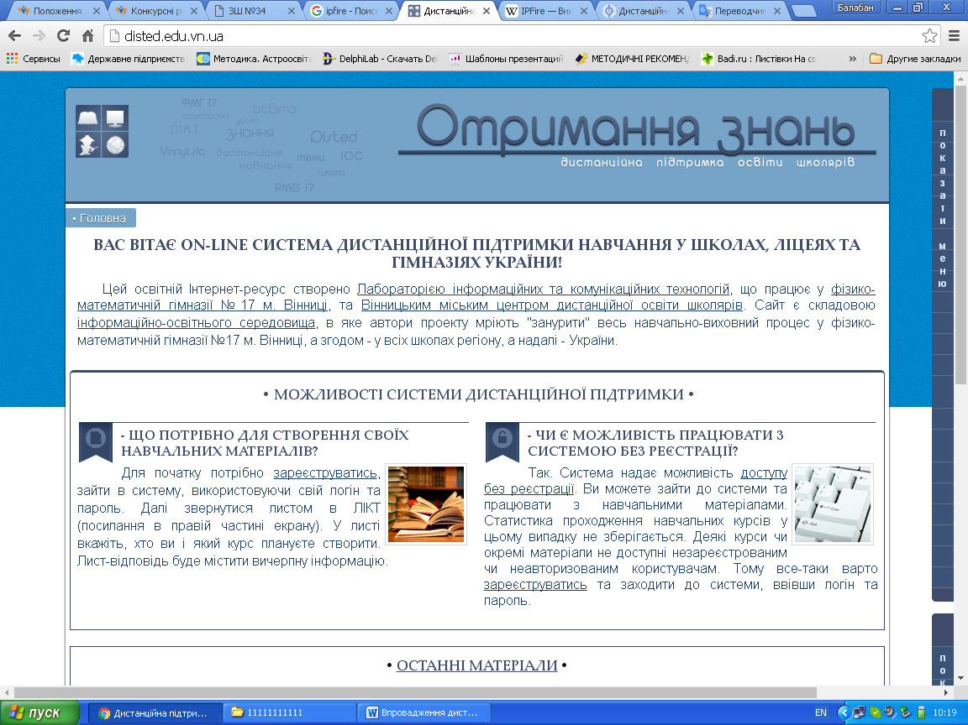

Для більшої зручності перелік курсів та навчальних ресурсів із посиланнями на них знаходяться на сайті закладу [http://sch34.edu.vn.ua/](http://sch34.edu.vn.ua/ychnyam.html)

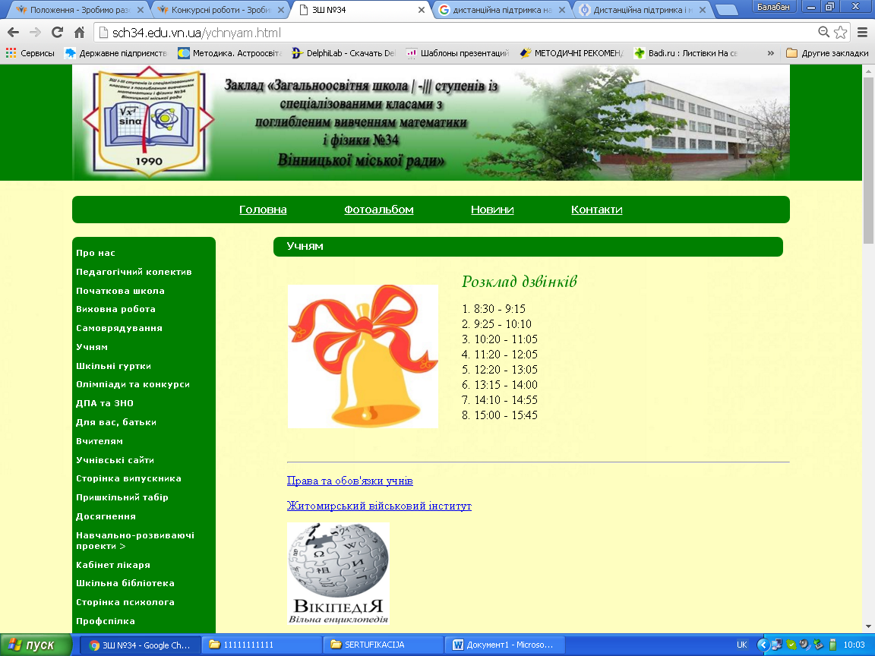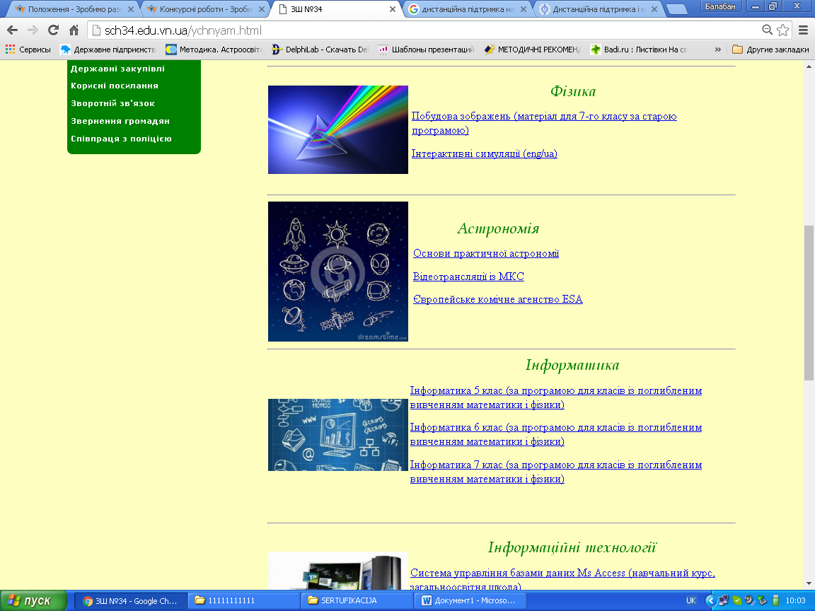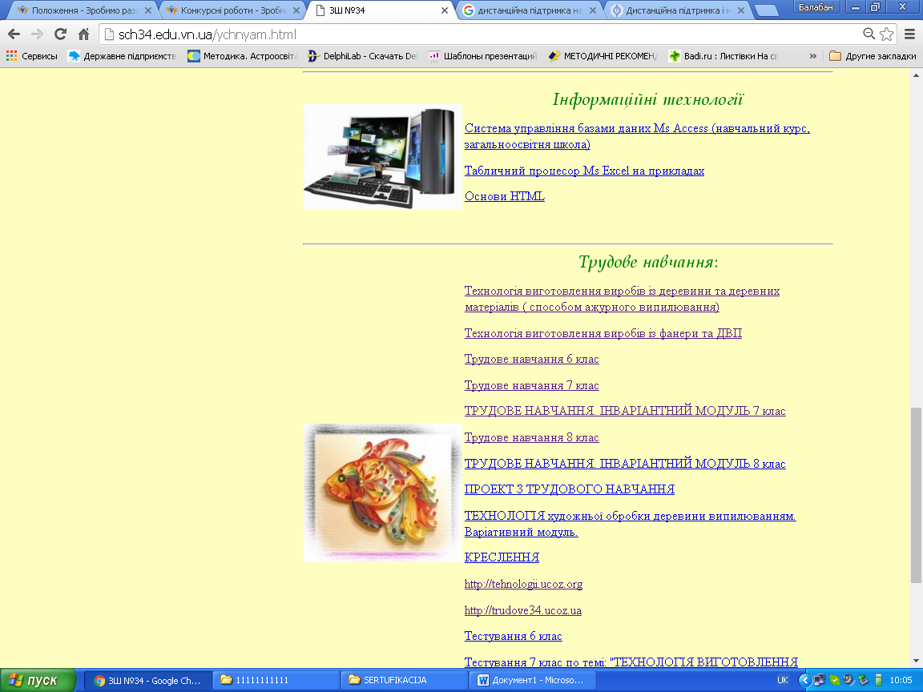

***Перелік курсів розроблених вчителями закладу***

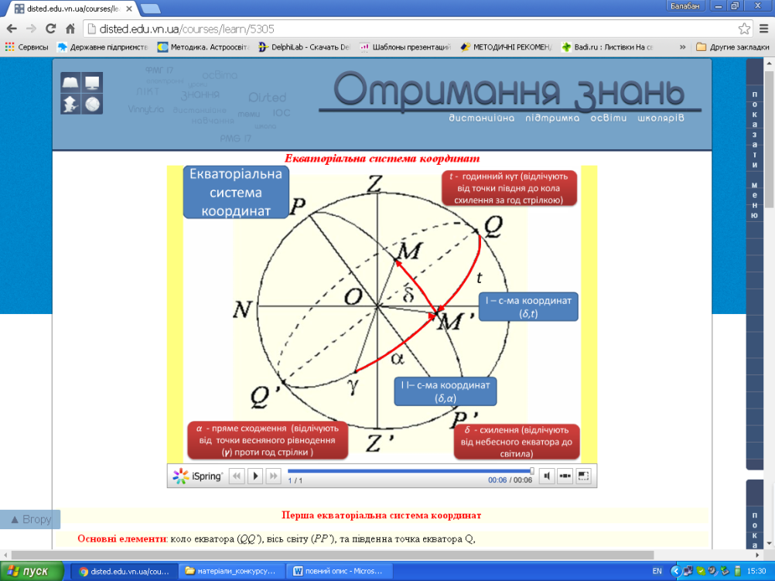**Фізика**

[Побудова зображень (матеріал для 7-го класу за старою програмою)](http://disted.edu.vn.ua/courses/work/358.html)

**Астрономія**

[Основи практичної астрономії](http://disted.edu.vn.ua/courses/work/596.html)

**Інформатика**

[Інформатика 5 клас (за програмою для класів із поглибленим вивченням математики і фізики)](http://disted.edu.vn.ua/courses/work/659.html)

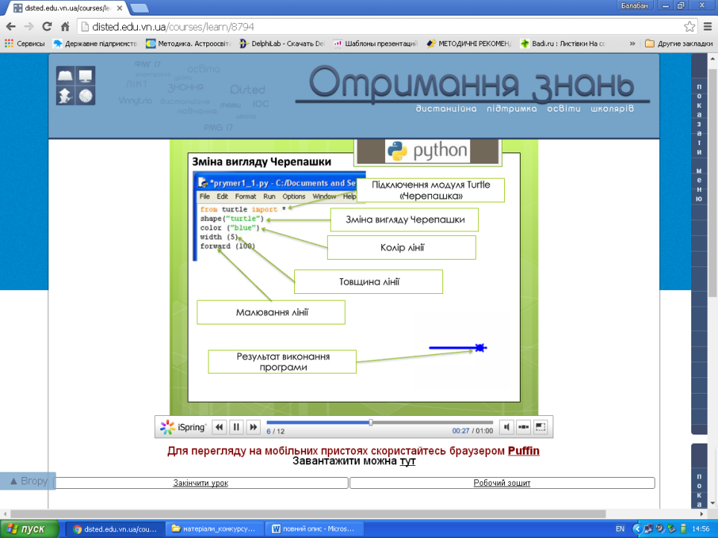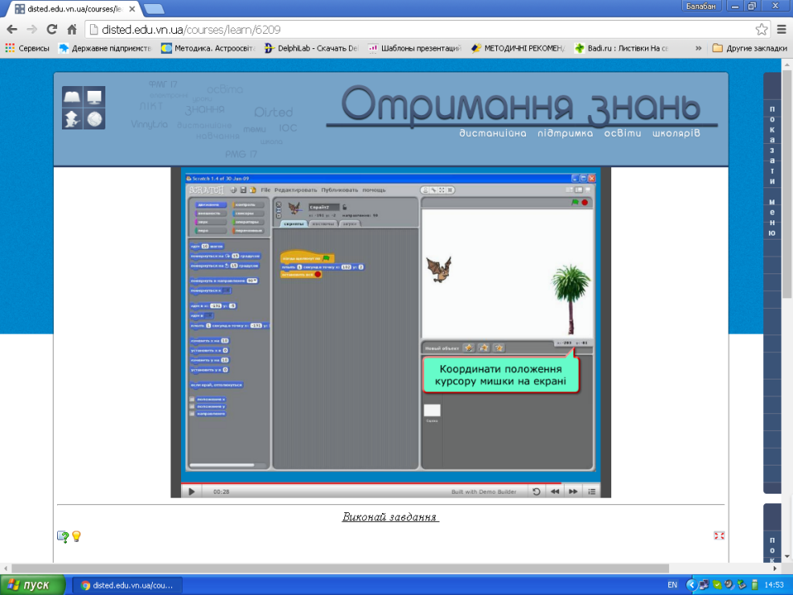[Інформатика 6 клас (за програмою для класів із поглибленим вивченням математики і фізики)](http://disted.edu.vn.ua/courses/work/730.html)

[Інформатика 7 клас (за програмою для класів із поглибленим вивченням математики і фізики)](http://disted.edu.vn.ua/courses/work/852.html)

**Інформаційні технології**

[Система управління базами даних Ms Access (навчальний курс, загальноосвітня школа)](http://disted.edu.vn.ua/courses/work/272.html)

[Табличний процесор Ms Excel на прикладах](http://disted.edu.vn.ua/courses/work/308.html)

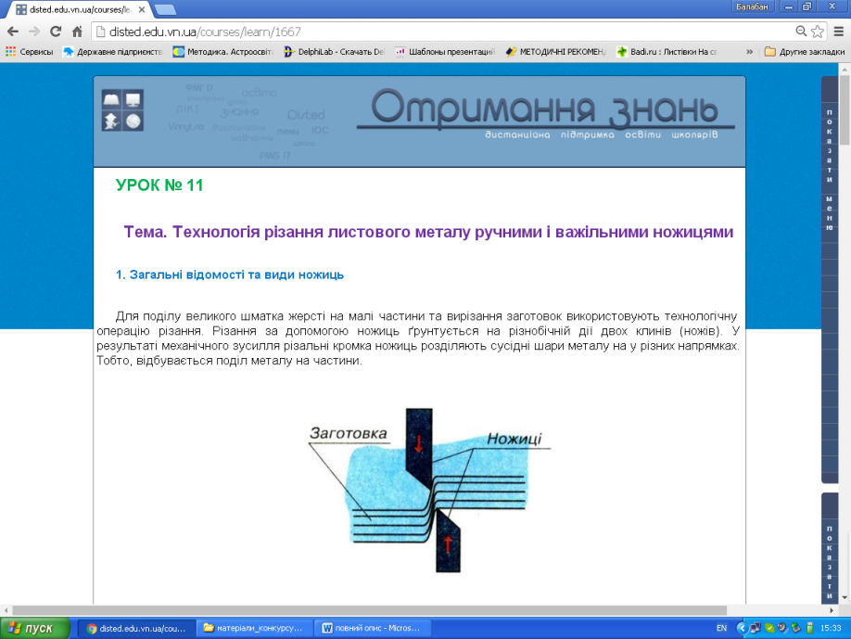[Основи HTML](http://disted.edu.vn.ua/courses/work/483.html)

**Трудове навчання**

[Технологія виготовлення виробів із деревини та деревних матеріалів ( способом ажурного випилювання)](http://disted.edu.vn.ua/courses/work/501.html)

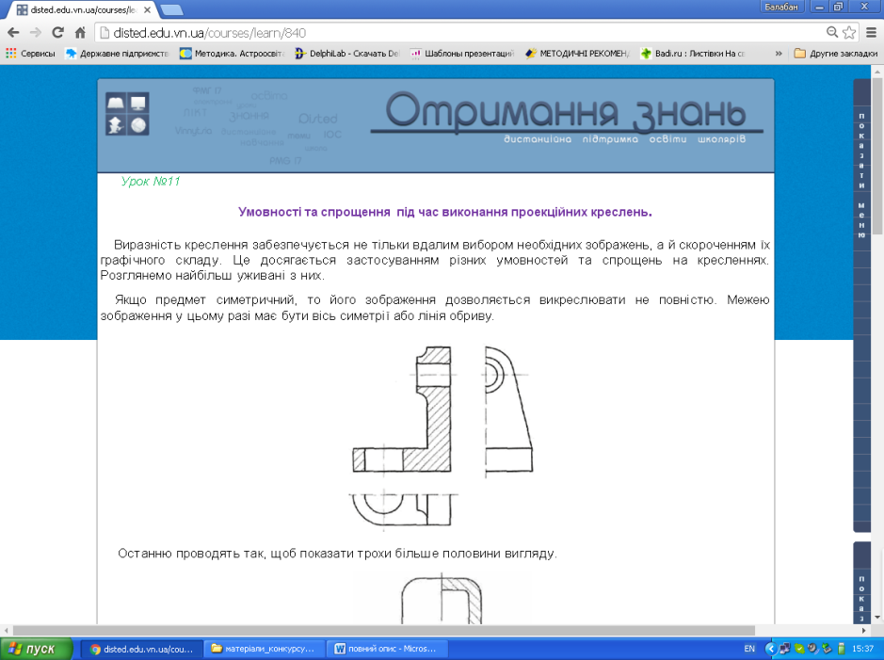[Технологія виготовлення виробів із фанери та ДВП](http://disted.edu.vn.ua/courses/work/872.html)

[Трудове навчання 6 клас](http://disted.edu.vn.ua/courses/work/112.html)

[Трудове навчання 7 клас](http://disted.edu.vn.ua/courses/work/37.html)

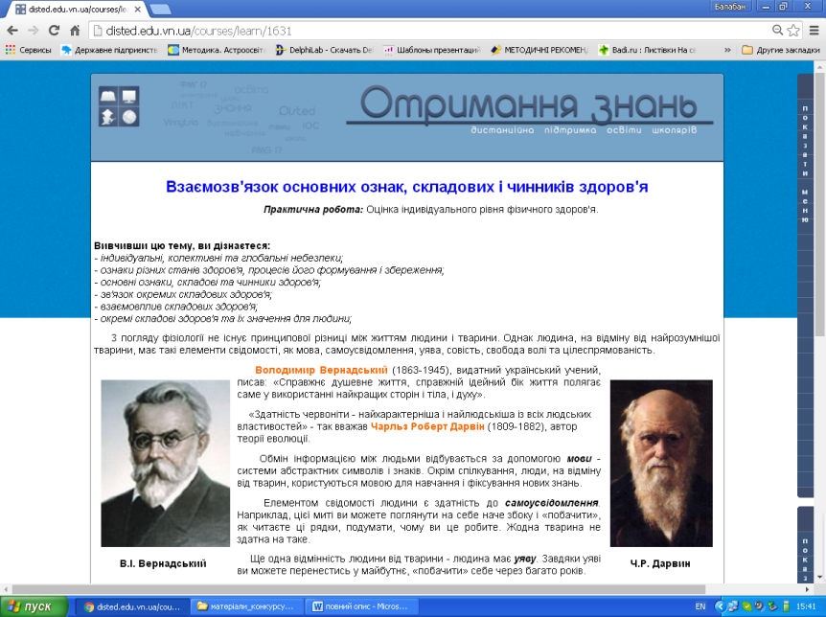

[ТРУДОВЕ НАВЧАННЯ. ІНВАРІАНТНИЙ МОДУЛЬ 7 клас](http://disted.edu.vn.ua/courses/work/275.html)

[Трудове навчання 8 клас](http://disted.edu.vn.ua/courses/work/101.html)

[ПРОЕКТ З ТРУДОВОГО НАВЧАННЯ](http://disted.edu.vn.ua/courses/work/326.html)

[КРЕСЛЕННЯ](http://disted.edu.vn.ua/courses/work/39.html)

**Основи безпеки життєдіяльності**

[Основи здоров’я, 9 клас](http://disted.edu.vn.ua/courses/work/155)

Крім створенних власних курсів в системі дистанційної підтримки навчання під час проведення уроків вчителі послуговуються також іншими Інтернет-ресурсами.

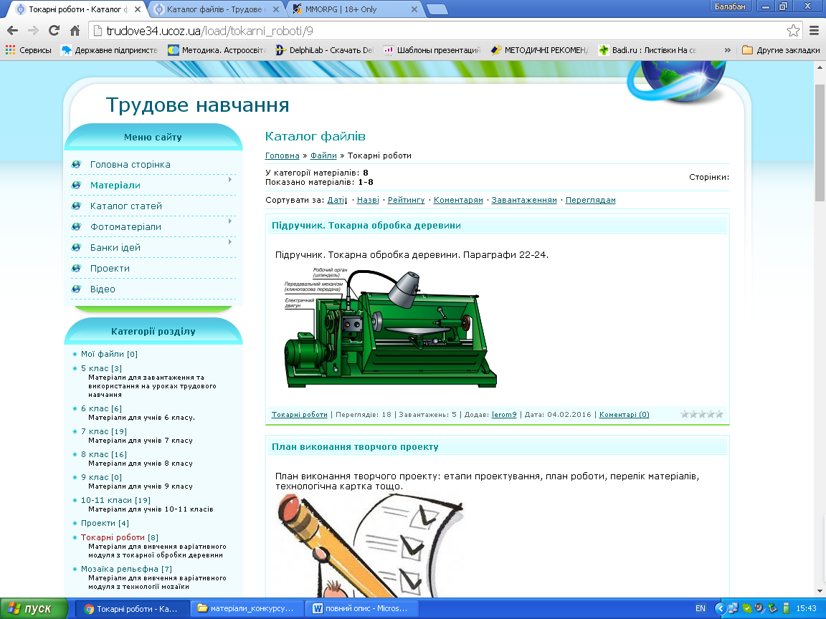**Трудове навчання**

[ТЕХНОЛОГІЇ ТА ТРУДОВЕ НАВЧАННЯ](http://tehnologii.ucoz.org/)

[Трудове навчання](http://trudove34.ucoz.ua/)

[Тестування з трудового навчання. 6 клас](http://test.edu.vn.ua/test/train/32.html)

[Тестування 7 клас по темі: "ТЕХНОЛОГІЯ ВИГОТОВЛЕННЯ ВИРОБІВ ІЗ ДЕРЕВИНИ (СПОСОБОМ ТОКАРНОЇ ОБРОБКИ)"](http://test.edu.vn.ua/test/start/708.html)

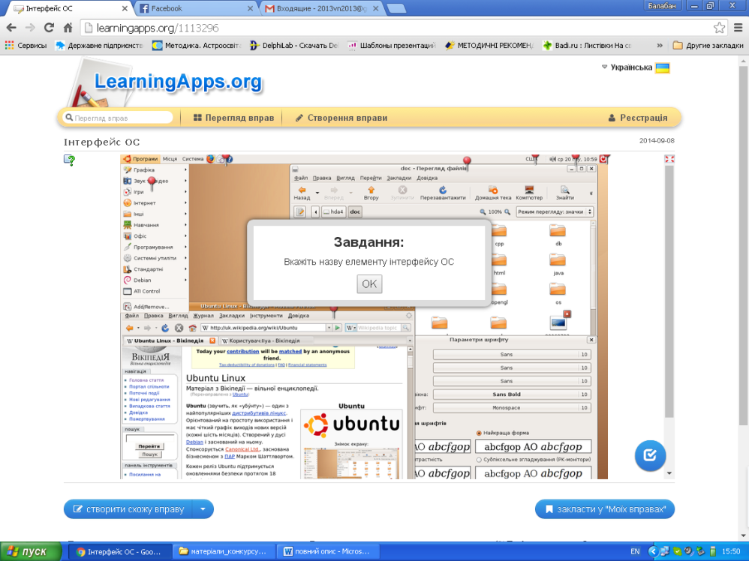[Тестування 8 клас Тестування по темі: "ТЕХНОЛОГІЯ ОЗДОБЛЕННЯ ВИРОБІВ ІЗ ДЕРЕВИНИ МОЗАЇКОЮ"](http://test.edu.vn.ua/test/start/710.html)

**Інформатика**

[Система створення інтеактивних вправ Learningapps.org](http://learningapps.org/) ( [Приклад вправи](http://LearningApps.org/1113296))

[ТЕС. Теплові електростанції](http://vurteplo.weebly.com/)

[Розробка прикладних програмних засобів](http://energyproekt.blogspot.com/p/blog-page.html)

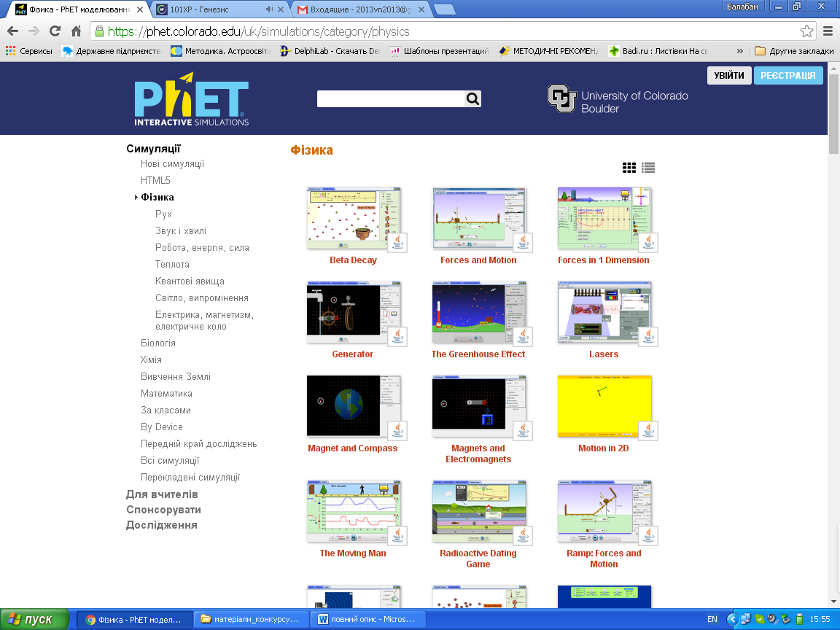**Фізика**

[Інтерактивні симуляції](https://phet.colorado.edu/en/simulations/category/new) PhET

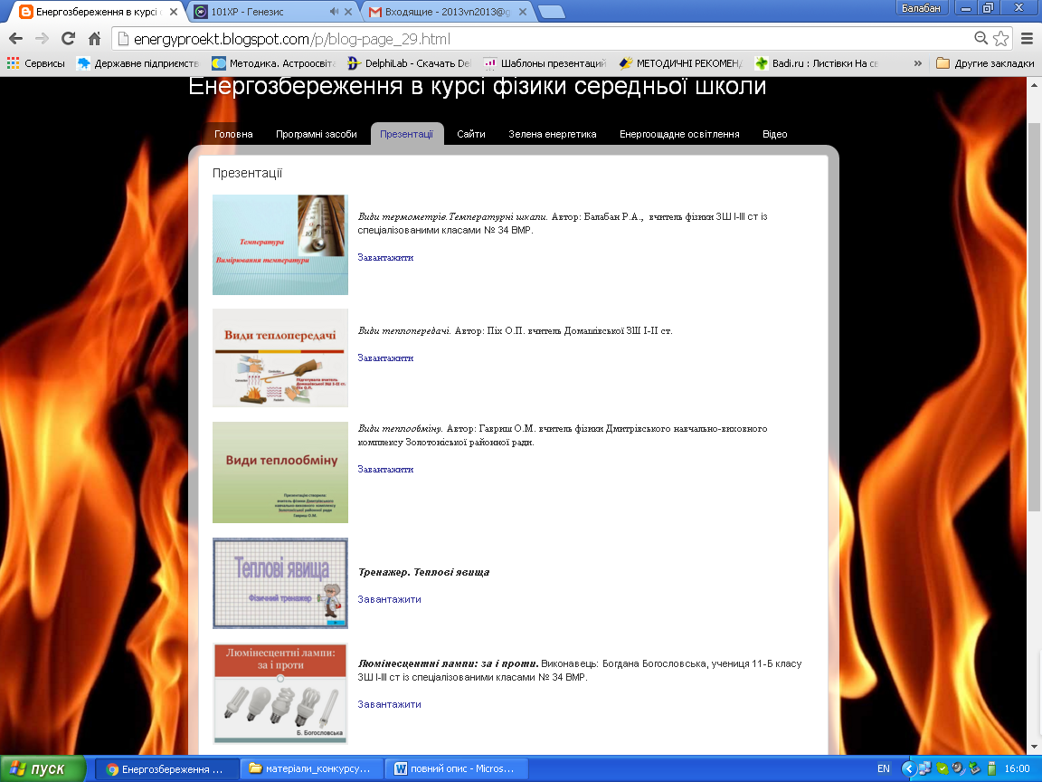[Матеріали проекту “ТРАНСФОРМАЦІЯ РИНКУ В НАПРЯМІ ЕНЕРГОЕФЕКТИВНОГО ОСВІТЛЕННЯ” ВІД ПРОГРАМИ РОЗВИТКУ ООН В УКРАЇНІ](http://energyproekt.blogspot.com/p/blog-page_22.html)

[Презентації по енергоощадності](http://energyproekt.blogspot.com/p/blog-page_29.html)

**Астрономія**

[Відеотрансляції із МКС](http://space.utema.ru/earth-online/)

[Європейське комічне агенство ESA](http://www.esa.int/ESA.html)